Plataforma Web Sinergi.cl
(SAD) Software Architecture Document
Versión 1.0

Identificación de Documento

Identificación
Proyecto
Versión | 1.0

Documento mantenido por | Bruno Zuñiga, Simon Benavente y Marco Gonzazlez
Fecha de última revisión | 9/11/2026
Fecha de próxima revisión

Documento aprobado por
Fecha de última aprobación

Historia de Revisiones

Fecha | Versión | Descripción | Autor
9/11/2026 | 0.1 | Creacion del documento con la integracion de la informacion requerida para su funcionamiento | Marco Gonzalez

Tabla de Contenidos

1 Introducción 3
1.1 Contexto del Problema 3
1.2 Propósito 3
1.3 Ámbito 3
1.4 Definiciones, acrónimos y abreviaciones 3
1.5 Referencias 3
1.6 Resumen ejecutivo 3
1.7 Representación 3
2 Metas y Restricciones de la Arquitectura 4
A continuación se revisan las metas y restricciones de la arquitectura. 4
2.1 Metas de la arquitectura 4
2.2 Restricciones de la Arquitectura 4
2.3 Otros antecedentes y consideraciones 4
3 Vista de Casos de Uso y Escenarios de Calidad 5
3.1 Modelo de Casos de Uso 5
3.2 Especificación de Casos de Uso Relevantes 5
3.3 Especificación de los Escenarios de Calidad Relevantes 6
Vista Lógica 7
Vista de Procesos 7
Vista de Despliegue 8
Vista Fisica 9
Vista Escenarios 4+1 10
4 Decisiones de Diseño y Selección de Alternativas 11
5 Análisis de Reutilización 12

- Introducción
  - Contexto del Problema
La empresa presenta un problema grave con su plataforma web en la que solo se presenta una página web landing, por lo que no era interactiva, como tal, se nos pidió realizar una página web integral en la que posea Base de datos, Frontend y Backend, en la que el usuario pueda ingresar y tener algo agradable a la vista, también se nos pide añadir un sistema para poder subir los proyectos ya que la empresa actualmente sigue trabajando de otra manera con sus proyectos sin poder tenerlos o mostrarlos al público para demostrar sus trabajos, la empresa siente que su página web es de muy bajo nivel para lo que es realmente su empresa teniendo en cuenta también a la competencia de su rubro, por lo que se nos pidió encarecidamente que sea una página web totalmente interactiva y que pueda destacar con distintos recursos que se verán a lo largo de todo el documento
  - Propósito
El propósito del presente documento es gestionar y organizar la arquitectura de todo el proyecto en el que se organizara toda la información para poder presentarla tanto a la comisión como a la empresa Sinergi, este documento cuenta con diferentes documentos que se irán anexando tales como pueden ser los casos de usos, escenarios 4+1, planillas de pruebas, registros de defectos, entre otros, todo esto para mantener una constancia de todo lo trabajado y que se pueda mantener uns transparencia ante cada situación
  - Ámbito
El ámbito de este Documento de Arquitectura abarca el diseño y estructuración de la "Plataforma Web Integral Sinergi.cl", que reemplaza el sitio actual de tipo landing. La plataforma comprende cinco módulos: (1) Sitio público, con portafolio de proyectos finalizados y una sección de noticias alimentada por una API/RSS externa; (2) Portal de clientes; (3) Panel de administración/empresa; (4) Inteligencia Artificial, con dos chatbots implementados mediante APIs externas de terceros (uno público y uno del portal de clientes, con aislamiento estricto de información por cliente); y (5) Datos, migración e infraestructura, incluyendo el backend con los 3 niveles de acceso y el despliegue con Docker en los 3 entornos. Un sexto módulo de Inventario queda explícitamente fuera del alcance de esta versión, condicionado a que se complete lo anterior y a que Sinergi confirme interés. Este documento define la arquitectura de software, la base de datos (PostgreSQL), el backend (Django/DRF) y el frontend (templates + Tailwind + JS), así como la integración de los servicios externos ya mencionados. No se contemplan APIs de clima ni de valor UF (descartadas del alcance). Quedan fuera de esta arquitectura los sistemas ERP o de contabilidad interna de Sinergi y el desarrollo de aplicaciones móviles nativas.
  - Definiciones, acrónimos y abreviaciones
ACRÓNIMO | DESCRIPCIÓN
Landing | Página web diseñada para que el usuario haga algo en específico y sea simple a la vista
ATP | Actividad de Titulación Profesional (naturaleza del proyecto)
PMO | Project Management Office / Oficina de Proyectos de Informática
DAS | Documento de Arquitectura de Software (este documento)
DRF | Django REST Framework
ORM | Object-Relational Mapping (usado por Django para acceder a PostgreSQL)
SMTP | Simple Mail Transfer Protocol (envío de correo; proveedor: Brevo)
MIME | Multipurpose Internet Mail Extensions (tipo real de un archivo)
2FA / TOTP | Doble Factor de Autenticación / Time-based One-Time Password
ClamAV | Antivirus open source usado para escanear documentos subidos
VPS | Virtual Private Server (hosting propio del equipo/Sinergi)
CSRF / XSS | Cross-Site Request Forgery / Cross-Site Scripting (protecciones nativas de Django)
MoSCoW | Técnica de priorización (Must/Should/Could/Won't have)
Polling | Técnica de actualización periódica vía peticiones HTTP repetidas (reemplaza a WebSockets en este proyecto)
RBS | Registro/Estructura de Riesgos (Matriz de Gestión de Riesgos)

  - Referencias
A continuación se listan las referencias a otros documentos:
- Acta de Constitución del Proyecto Sinergi
- Definición del Proyecto Sinergi
- Stack Tecnológico Sinergi
- Documento de Épicas e Historias de Usuario
- Plantilla de Historias de Usuario (Excel)
- Carta Gantt del Proyecto
- Casos de Uso y Vistas 4+1 Sinergi
  - Resumen ejecutivo
El presente documento sirve para dar un resumen general de la arquitectura de software de todo nuestro proyecto para la plataforma web de Sinergi, en la que se detallará la estructura completa para la solución que se nos pidió, como se mencionó antes el proyecto busca digitalizar a la empresa por lo que aquí se define cómo van a interactuar los tres módulos principales que son el sitio público, el portal privado de clientes y el panel de administración. Todo esto lo organizaremos usando un diseño que nos permita conectar de buena manera el Frontend, el Backend y la Base de datos que en este caso usaremos PostgreSQL de una forma segura y eficiente ya que tenemos el tiempo en contra por la duración del semestre, pero esto nos asegura poder manejar bien los distintos roles de usuarios y proteger los documentos de los clientes, además de que en esta arquitectura también se contempla cómo vamos a integrar las APIs externas y la Inteligencia Artificial para el chatbot que se nos pidió. En sí, toda esta información y las decisiones tecnológicas que tomamos se ordenarán usando el modelo de vistas 4+1, todo esto para que al momento de desarrollarlo tanto nosotros como equipo, la comisión y los clientes tengan totalmente claro cómo está construido el sistema por dentro y mantener un orden claro de todo lo que haremos a lo largo de la construcción.
  - Representación
La arquitectura de nuestro sistema para la Plataforma Web Sinergi.cl está representada siguiendo el enfoque del framework 4+1 y las recomendaciones del proceso unificado. Las vistas incluidas en esta versión del documento para explicar nuestro proyecto son:
- Vista de Casos de Uso y Escenarios de Calidad: Describe los casos de uso más significativos, presenta los actores (que en nuestro caso serían el Cliente, el Empleado y el Administrador) y una descripción de sus interacciones con el sistema. De igual forma describe los escenarios de calidad más relevantes para asegurar que la arquitectura cumpla con lo que necesitamos.

- Vista de Metas y Restricciones: Describe las restricciones tecnológicas, de tiempo y de recursos que tenemos como equipo de desarrollo, las cuales influyen directamente sobre las decisiones que tomamos para armar la arquitectura, el producto y cómo llevaremos el proceso.

- Vista Lógica: En esta vista explicaremos cómo está dividido el código y los componentes principales de nuestro proyecto, mostrando cómo se relaciona el frontend con nuestro backend y la base de datos PostgreSQL, además de cómo integramos lógicamente los tres módulos que son el sitio público, el portal de clientes y el panel de administración junto con la Inteligencia Artificial del chatbot, para que se entienda la estructura interna que armamos.

- Vista de Procesos: Aquí detallaremos cómo funciona el sistema cuando ya está andando, o sea, cómo se manejan las distintas tareas al mismo tiempo y cómo se comunican las partes, por ejemplo cuando un cliente está subiendo un archivo pesado de un plano al portal y al mismo tiempo el sistema está respondiendo consultas en el chatbot o trayendo los datos de la API del clima y la UF, viendo cómo el backend procesa todo esto sin quedarse pegado.

- Vista de Despliegue: En esta parte mostraremos cómo y dónde vamos a subir o alojar nuestro proyecto para que funcione en la web de verdad, detallando el entorno, la nube o el hosting que usaremos para montar nuestro servidor web y la base de datos, de forma que la empresa Sinergi y sus clientes puedan acceder a la plataforma desde cualquier navegador sin problemas.

- Vista Física: Esta vista va muy de la mano con la de despliegue pero acá nos enfocaremos más en la topología de la red y la distribución de las máquinas o servidores (que en nuestro caso serán instancias en la nube), mostrando cómo se conectan los dispositivos de los usuarios (como computadores o celulares) hasta llegar a nuestro servidor central, para entender por dónde viaja la información y cómo están protegidos los datos.

- Metas y Restricciones de la Arquitectura
A continuación se revisan las metas y restricciones de la arquitectura.
  - Metas de la arquitectura
De acuerdo a las reuniones y al análisis de los requerimientos, se listan los principales conductores iniciales de la arquitectura los cuales corresponden a las metas arquitectónicas iniciales:

- Desempeño: Queremos que la página responda rápido cuando los clientes ingresen a ver el avance de sus obras o cuando tengan que descargar planos o documentos pesados, por lo que la carga de las vistas y la conexión con la base de datos tiene que ser fluida y sin que el sistema se quede pegado.
- Tolerancia a fallos: En caso de que se caiga alguna de las APIs externas que usaremos para mostrar información, o incluso si la Inteligencia Artificial del chatbot falla o se desconecta, la página principal y el portal de clientes tienen que seguir funcionando sin problemas mostrando todo el resto del contenido para no afectar la experiencia de los usuarios.
- Seguridad: Esto es súper importante ya que manejaremos documentos privados y planos técnicos de las empresas clientes de Sinergi, por lo que el sistema de login tiene que ser muy seguro y los roles de usuario tienen que estar bien definidos para que un cliente no pueda ver los proyectos de otro, ni mucho menos entrar al panel de administración que es uso exclusivo de la empresa.
- Modificabilidad/Reuso: Como estamos haciendo la página separada por módulos que serían el sitio público, el portal de clientes y el panel admin, esto nos permite que a futuro si la empresa quiere agregar algo nuevo, como el módulo de inventario que habíamos pensado como idea, se pueda integrar fácilmente usando la misma base de datos sin tener que desarmar o romper todo el código que ya está hecho.
- Operatividad: La plataforma tiene que ser fácil de usar para los empleados de Sinergi que no necesariamente son expertos en tecnología, por lo que el panel de administración donde suben los avances y crean los proyectos tiene que ser totalmente intuitivo para que puedan operarlo solos sin tener que depender de nosotros para cada actualización.
- Sin tiempo real estricto: no se implementan WebSockets; toda actualización de estado se resuelve por polling (frecuencias cerradas: ~1-3 s para chat, ~2-3 s para estado de proyecto/hitos).
- Sin almacenamiento externo de objetos: por decisión del equipo, todos los archivos (PDF, Word, Excel, planos, imágenes) se almacenan en el mismo VPS/hosting (volumen /media/ vía Docker), descartando explícitamente Cloudflare R2 u otro servicio equivalente que se había dejado como opción en versiones anteriores del Stack Tecnológico.

  - Restricciones de la Arquitectura
Existen restricciones que han sido levantadas con los stakeholders, las cuales se presentan a continuación:

- Tiempo de construcción: Nuestro plazo está limitado directamente a la duración del semestre en la universidad, por lo que tenemos aproximadamente unas 14 semanas reales de desarrollo para entregar el proyecto completo y funcional mediante nuestros Sprints de SCRUM, lo que nos deja sin mucho tiempo de sobra para alargar las fases.

- Infraestructura: Actualmente no contamos con servidores gigantes ni balanceadores de carga, sino que montaremos esto en un entorno de nube o un hosting estándar que soporte nuestro backend y la base de datos relacional para que Sinergi lo pueda usar en la web, ajustándonos a la realidad del presupuesto de un proyecto de título.

- Otros componentes de software: Como somos estudiantes y el proyecto se está armando desde cero para la empresa, no tenemos considerado adquirir ni pagar licencias caras por bases de datos u otros programas privados, por lo que usaremos netamente software de código abierto y herramientas gratuitas para mantener los costos al mínimo.

  - Otros antecedentes y consideraciones
El framework de backend elegido es Django, que trae de fábrica protección CSRF, XSS y contra SQL injection (vía ORM). Sobre Django se monta Django REST Framework para exponer los endpoints consumidos por polling. Las tareas que no deben bloquear la respuesta al usuario (envío de correo, generación de PDF, escaneo antivirus, ingesta periódica de noticias) se delegan a Celery con Redis como broker, y Celery Beat para las tareas programadas. Los dos chatbots se implementan exclusivamente mediante APIs externas de terceros, sin infraestructura propia de modelos de IA.

- Vista de Casos de Uso y Escenarios de Calidad
Esta sección describe en detalle el conjunto de escenarios funcionales y no funcionales que obtuvieron la mayor prioridad en el análisis. Para esto se presenta y describe el diagrama de casos de uso y los casos de uso prioritarios, así como los escenarios en que uno o más atributos de calidad se ven involucrados de manera significativa.

  - Modelo de Casos de Uso
El modelo de casos de uso puede ser encontrado en el documento “Casos de Uso”.
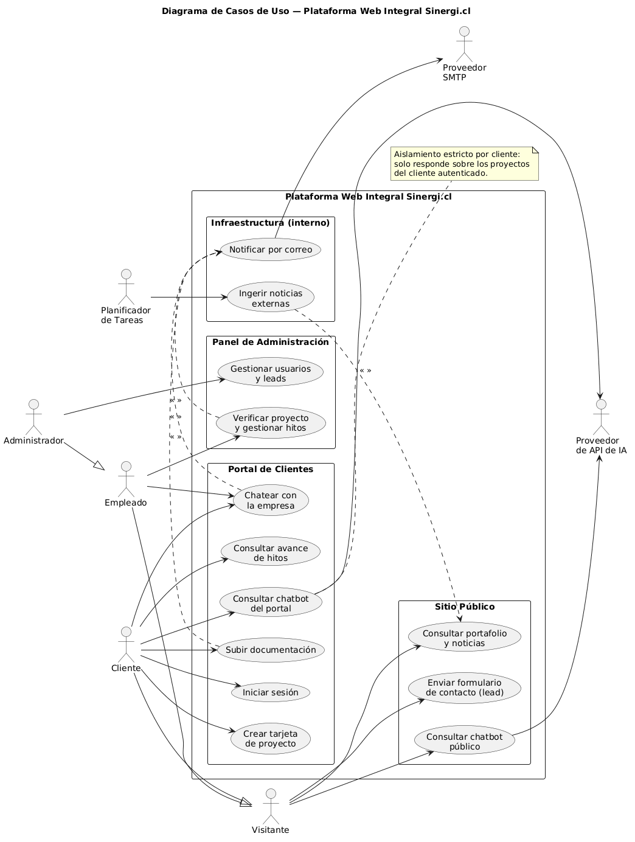

  - Especificación de Casos de Uso Relevantes
Los casos de uso considerados los más relevantes para el desarrollo de la arquitectura fueron determinados. Los criterios usados para dicha determinación fueron:

- Su implementación implica varios nodos de la vista de despliegue.

- Su implementación es de alto riesgo.

- Incluye muchos conceptos y relaciones del dominio.

- Incluye posibles escenarios críticos de calidad.

A continuación se listan los casos de uso relevantes, los cuales pueden ser encontrados con su especificación detallada en el documento “Casos de Uso”.

Código | Nombre | Actores | Prioridad
CU-001-001 | Iniciar sesión en la plataforma | Cliente, Empleado, Administrador | Muy Alta
CU-001-002 | Bloquear acceso por intentos fallidos | (todos, como sujetos del bloqueo) | Alta
CU-002-001 | Crear tarjeta de proyecto | Cliente | Muy Alta
CU-002-002 | Subir documentación del proyecto | Cliente | Muy Alta
CU-002-003 | Consultar avance de hitos | Cliente | Muy Alta
CU-003-001 | Verificar proyecto entrante | Empleado | Muy Alta
CU-003-003 | Actualizar avance de un hito | Empleado | Muy Alta
CU-004-001 | Consultar chatbot público | Visitante | Media
CU-004-002 | Consultar chatbot del portal cliente | Cliente | Media
CU-005-001 | Notificar por correo un cambio relevante | Sistema web | Alta
CU-005-002 | Validar archivo subido (MIME, extensión, tamaño, antivirus) | Sistema web | Alta

  - Especificación de los Escenarios de Calidad Relevantes
Después de un análisis en conjunto con los stakeholders, los escenarios de calidad se expresan a continuación:

QS1 - Desempeño (avance de hitos)
Estímulo: el cliente abre el detalle de su proyecto.
Entorno: operación normal.
Respuesta esperada: el sistema entrega el estado de hitos vía polling.
Medida: respuesta del endpoint en menos de 1 segundo bajo carga normal, con ciclo de polling de 2-3 segundos.
Prioridad: Alta.

QS2 - Tolerancia a fallos (chatbot / API externa caída)
Estímulo: la API externa de IA o la fuente de noticias no responde.
Entorno: operación normal.
Respuesta esperada: el sitio público y el portal siguen funcionando con normalidad, mostrando un mensaje de indisponibilidad solo en el componente afectado.
Medida: 0 minutos de caída del resto del sistema por una falla de un servicio externo.
Prioridad: Alta.

QS3 - Seguridad (aislamiento entre clientes)
Estímulo: un cliente autenticado intenta acceder a un proyecto que no le pertenece (directamente o vía el chatbot del portal).
Respuesta esperada: acceso denegado y evento registrado en bitácora.
Medida: 0 fugas de información cruzada entre clientes, verificado en pruebas de QA.
Prioridad: Muy Alta.

QS4 - Seguridad (fuerza bruta en login)
Estímulo: 5 intentos fallidos de login en 15 minutos para la misma combinación usuario/IP.
Respuesta esperada: bloqueo temporal (mínimo 30 minutos) y notificación al administrador.
Prioridad: Alta.

QS5 - Modificabilidad (Módulo Inventario a futuro)
Estímulo: Sinergi confirma interés en el Módulo 6 (Inventario) una vez cerrados los módulos 1-5.
Respuesta esperada: se agrega como app Django adicional, reutilizando la misma base de datos y el mismo esquema de roles, sin reescribir los módulos existentes.
Prioridad: Media.

QS6 - Operatividad (panel de administración)
Estímulo: un empleado sin formación técnica avanzada necesita marcar un hito como completado.
Respuesta esperada: la tarea se completa sin soporte del equipo de desarrollo.
Medida: tarea completable en menos de 2 minutos sin capacitación adicional a la entregada en el hito de lanzamiento.
Prioridad: Media.

Vista Lógica
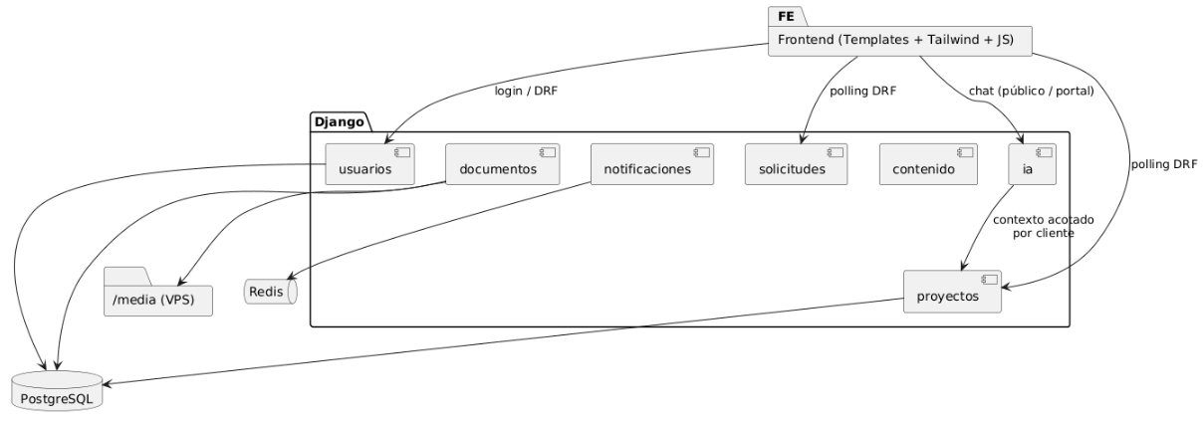

Vista de Procesos
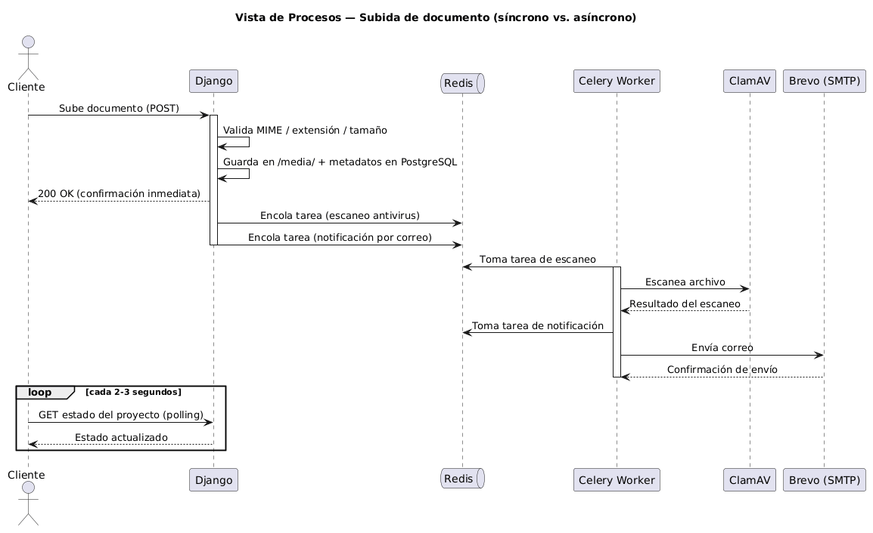

Vista de Despliegue
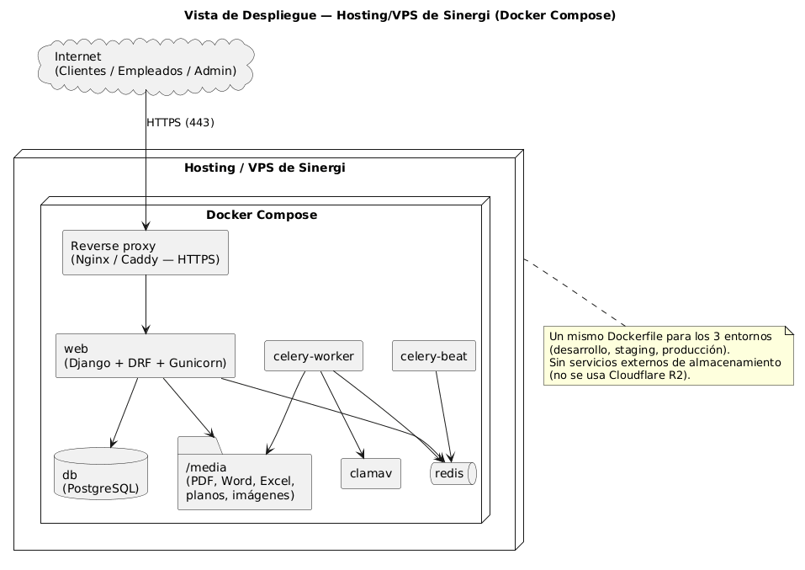
Vista Fisica

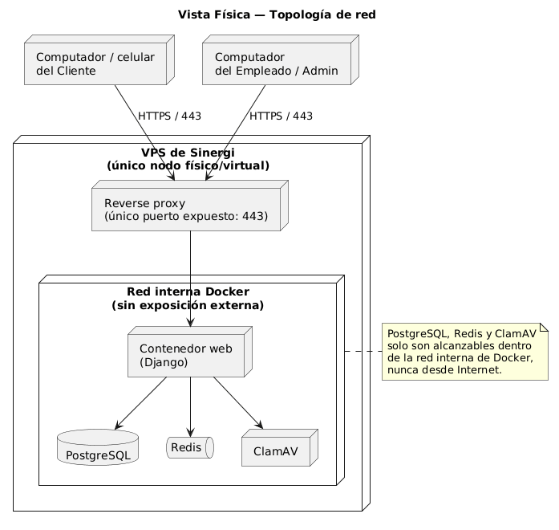

Vista Escenarios 4+1
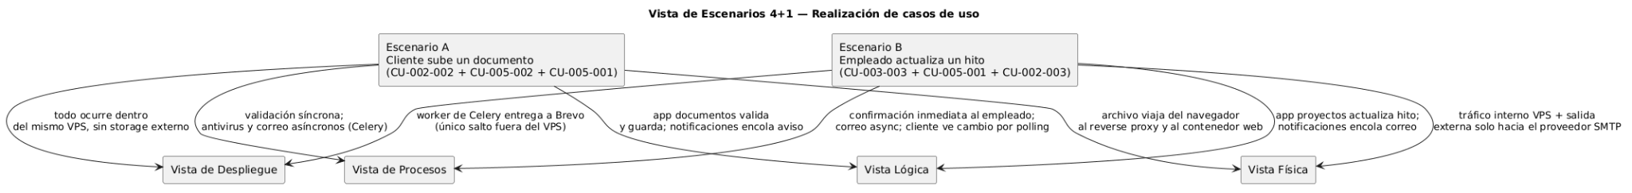

- Decisiones de Diseño y Selección de Alternativas
Las principales decisiones arquitectónicas se tomaron en consideración de la restricción Tiempo de Construcción. Dado que el proyecto debe implementarse en un tiempo ajustado y sin holguras (las 14 semanas del semestre), se privilegió la adopción de una arquitectura conocida y de bajo riesgo de implementación: un backend monolítico en Django, en vez de una arquitectura de microservicios que hubiera exigido más tiempo de coordinación entre componentes distribuidos.
Asimismo, la arquitectura se modularizó en apps de Django separadas por dominio (usuarios, proyectos, documentos, notificaciones, solicitudes, contenido, ia) con el primer objetivo de separar responsabilidades de forma que permita paralelización en la construcción de dichos componentes entre los 3 integrantes del equipo, y que a su vez sean módulos testeables de forma unitaria (mediante la suite de pruebas de Django, basada en unittest de Python) para asegurar que cada pieza tenga una baja tasa de fallas.
Un segundo elemento considerado en la arquitectura corresponde a la restricción de Infraestructura con que debe cumplir la aplicación —un único VPS/hosting, sin servidores adicionales ni balanceadores de carga—, combinada con el escenario de calidad de Tolerancia a Fallos. Dado este contexto, no se adopta una estrategia activa-activa/activa-pasiva (que requeriría más de un nodo), sino una separación de responsabilidades dentro del mismo VPS: la aplicación web (Django + DRF, servida por Gunicorn detrás de un reverse proxy) atiende directamente las peticiones síncronas de los usuarios, mientras que la aplicación de servicios (Celery worker + Celery Beat) procesa en segundo plano todo lo que no debe bloquear la respuesta —envío de correo, escaneo antivirus, generación de PDF, ingesta de noticias—, de modo que una demora o falla en un servicio externo (proveedor de IA, SMTP, fuente de noticias) no afecte la disponibilidad de la aplicación web principal.
El escenario de calidad relacionado con la mantenibilidad nos conduce al modelamiento pensando en la separación de responsabilidades de los componentes y a la utilización del patrón provider de forma que el sistema pueda delegar sus requerimientos de información hacia sistemas externos mediante piezas de software desacopladas (la app ia para los chatbots, la integración con Brevo para correo, la ingesta de la fuente de contenido externa), lo que permite reemplazar cualquiera de estos proveedores a futuro sin modificar el resto del sistema.
Por último, se eligió que la estrategia para levantar los procesos asíncronos de entrada (ingesta periódica del feed de noticias, y en general cualquier tarea programada) se implementaría mediante Celery Beat como planificador de tareas, en conjunto con Redis como broker de mensajes entre Django y los workers de Celery. Esta estrategia fue seleccionada en lugar de un temporizador externo tipo Quartz porque se integra de forma nativa con el stack Python/Django ya elegido, es gratuita y liviana, y es una solución simple y de bajo riesgo dado el tiempo acotado del proyecto.

- Análisis de Reutilización(por hacer)
La modularización del backend en apps de Django separadas por dominio (usuarios, proyectos, documentos, notificaciones, solicitudes, contenido, ia) permite que, si en el futuro se construye el Módulo 6 (Inventario), este se agregue como una app adicional del mismo proyecto Django, reutilizando el esquema de roles ya existente (cliente/empleado/admin), la misma base de datos PostgreSQL y la misma infraestructura de despliegue (Docker + Docker Compose), sin necesidad de modificar los módulos ya entregados. Esto es consistente con la meta de arquitectura de Modificabilidad/Reuso definida en la sección 2.1.
De igual forma, la app ia se diseña como un componente desacoplado (patrón provider) que solo se encarga de armar el contexto de la consulta y llamar a la API externa de terceros; si a futuro cambia el proveedor de IA, el cambio queda acotado a esa app, sin tocar el resto del sistema. La misma lógica aplica a la integración de correo (actualmente Brevo) y a la ingesta de la fuente de contenido externa: ambas están aisladas detrás de una interfaz interna, de modo que cambiar de proveedor SMTP o de fuente de noticias no requiere modificar las apps de negocio (proyectos, documentos, notificaciones).
En cuanto a componentes de terceros reutilizados (no desarrollados por el equipo), se aprovechan directamente:
- Django y Django REST Framework, que aportan de fábrica el ORM, el sistema de autenticación y permisos, y la protección contra CSRF, XSS e inyección SQL.
- django-axes (o django-ratelimit) para el bloqueo de intentos fallidos de login, en vez de implementar esa lógica desde cero.
- django-otp para el segundo factor de autenticación (TOTP), reutilizando un estándar abierto en vez de una solución propia.
- django-environ para el manejo de variables de entorno y secretos.
- ClamAV, motor antivirus open source, integrado como contenedor adicional en Docker Compose en vez de desarrollar detección de malware propia.
- Celery, Celery Beat y Redis, para tareas en segundo plano y tareas programadas, evitando construir un sistema de colas propio.
No se reutiliza código de proyectos anteriores de los integrantes del equipo; todo el desarrollo de las apps de negocio (proyectos, documentos, notificaciones, solicitudes, contenido) es nuevo y específico para este proyecto de título, dado que no existía una base de código previa de Sinergi sobre la cual construir (el sitio anterior era solo una landing estática).

caso de uso sistema, bien simple

